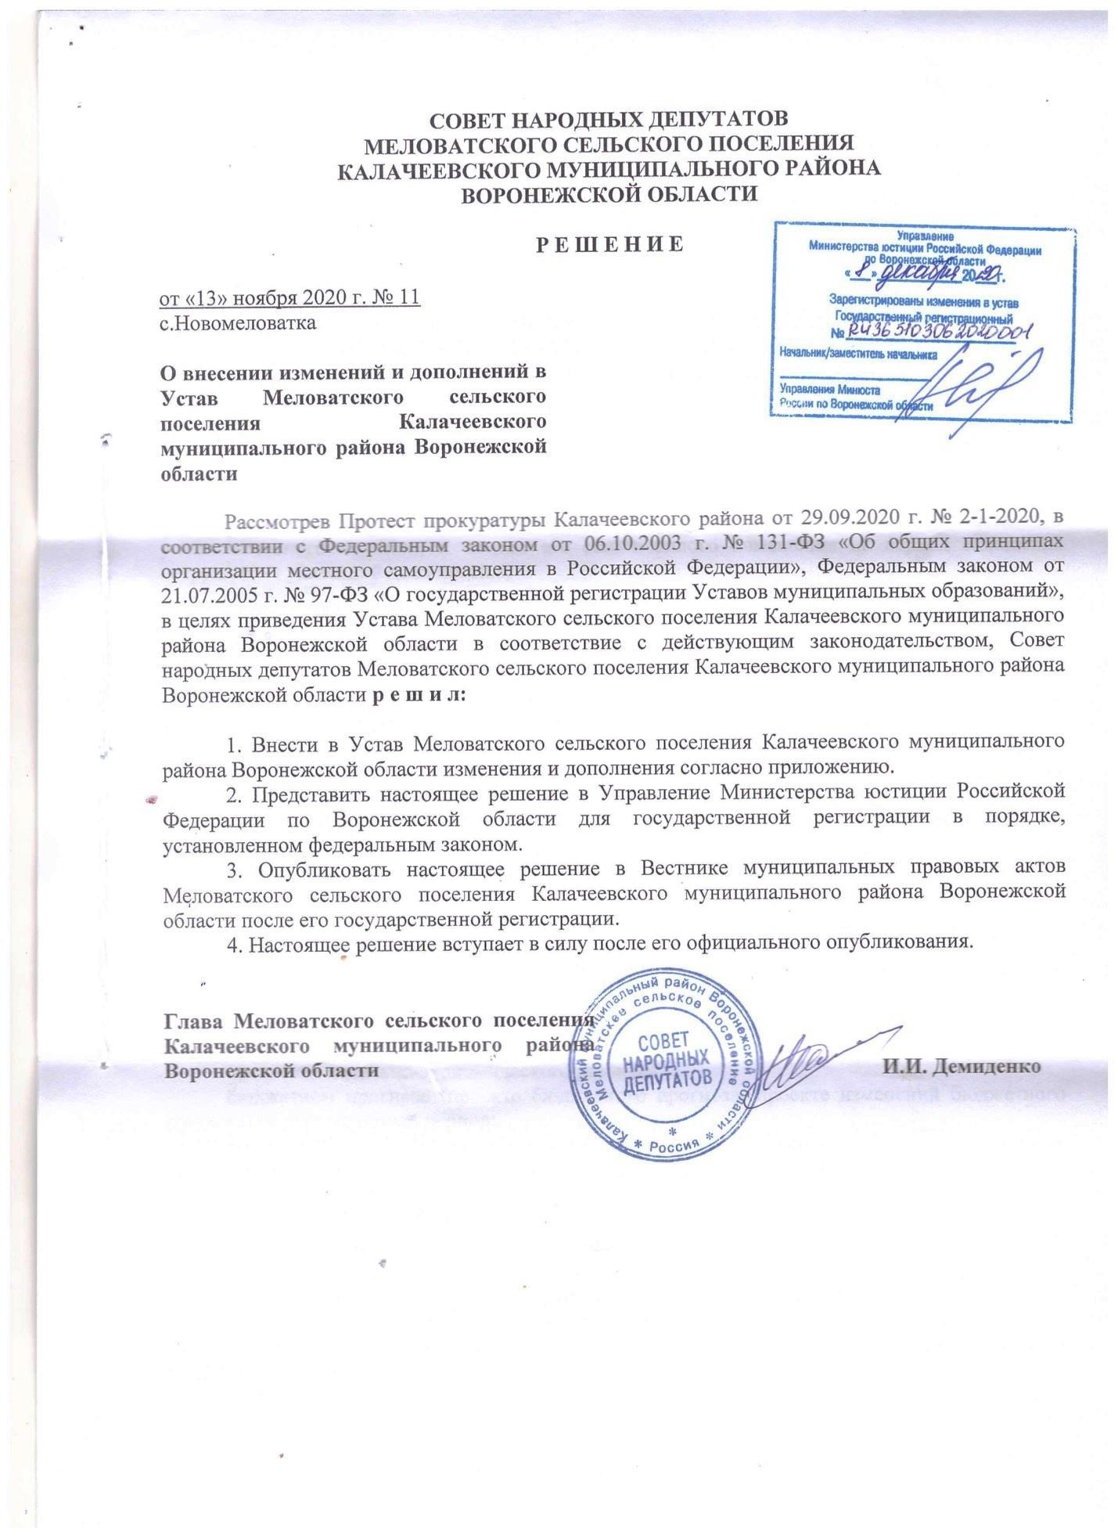

Приложение

к решению Совета народных депутатов Меловатского сельского поселения Калачеевского муниципального района Воронежской области

от 13.11.2020 г. № 11

**ИЗМЕНЕНИЯ И ДОПОЛНЕНИЯ В УСТАВ МЕЛОВАТСКОГО СЕЛЬСКОГО ПОСЕЛЕНИЯ КАЛАЧЕЕВСКОГО МУНИЦИПАЛЬНОГО РАЙОНА**

**ВОРОНЕЖСКОЙ ОБЛАСТИ**

1. Часть 1 статьи 10 Устава «Права органов местного самоуправления Меловатского сельского поселения на решение вопросов, не отнесённых к вопросам местного значения сельского поселения» дополнить пунктом 17 следующего содержания:

«17) предоставление сотруднику, замещающему должность участкового уполномоченного полиции, и членам его семьи жилого помещения на период замещения сотрудником указанной должности.».

2. Пункт 5 части 1 статьи 11 Устава «Полномочия органов местного самоуправления по решению вопросов местного значения» признать утратившим силу.

3. Статью 33 Устава «Статус депутата, члена выборного органа местного самоуправления, выборного должностного лица местного самоуправления» дополнить частью 1-1. следующего содержания:

«1-1. Депутату Совета народных депутатов Меловатского сельского поселения для осуществления своих полномочий на непостоянной основе гарантируется сохранение места работы (должности) на период, продолжительность которого составляет в совокупности 4 рабочих дня в месяц.».

4. Часть 4 статьи 51 Устава «Проект бюджета Меловатского сельского поселения» изложить в следующей редакции:

«4. Составление проекта бюджета основывается на:

положениях послания Президента Российской Федерации Федеральному Собранию Российской Федерации, определяющих бюджетную политику (требования к бюджетной политике) в Российской Федерации;

основных направлениях бюджетной и налоговой политики Меловатского сельского поселения;

прогнозе социально-экономического развития;

бюджетном прогнозе (проекте бюджетного прогноза, проекте изменений бюджетного прогноза) на долгосрочный период;

государственных (муниципальных) программах (проектах государственных (муниципальных) программ, проектах изменений указанных программ).».

5. В статье 55 Устава «Муниципальный долг»:

5.1. Часть 1 изложить в следующей редакции:

«1. В объем муниципального долга включаются:

1) номинальная сумма долга по муниципальным ценным бумагам;

2) объем основного долга по бюджетным кредитам, привлеченным в бюджет Меловатского сельского поселения из других бюджетов бюджетной системы Российской Федерации;

3) объем основного долга по кредитам, привлеченным Меловатским сельским поселением от кредитных организаций;

4) объем обязательств по муниципальным гарантиям;

5) объем иных непогашенных долговых обязательств Меловатского сельского поселения.».

5.2. Абзац 2 части 4 изложить в следующей редакции:

«В муниципальную долговую книгу вносятся сведения об объеме долговых обязательств Меловатского сельского поселения по видам этих обязательств, о дате их возникновения и исполнения (прекращения по иным основаниям) полностью или частично, формах обеспечения обязательств, а также иная информация, состав которой, порядок и срок ее внесения в муниципальную долговую книгу устанавливаются администрацией Меловатского сельского поселения.».

6. В статье 56 Устава «Муниципальные заимствования и муниципальные гарантии»:

6.1. Абзац 1 части 1 изложить в следующей редакции:

«1. Под муниципальными заимствованиями понимается привлечение от имени Меловатского сельского поселения заемных средств в бюджет Меловатского сельского поселения путем размещения муниципальных ценных бумаг и в форме кредитов, по которым возникают долговые обязательства Меловатского сельского поселения как заемщика.».

6.2. Абзац 3 части 1 изложить в следующей редакции:

«Муниципальные внутренние заимствования Меловатского сельского поселения осуществляются в целях финансирования дефицита бюджета Меловатского сельского поселения, а также для погашения долговых обязательств Меловатского сельского поселения, пополнения остатков средств на счетах бюджета Меловатского сельского поселения в течение финансового года.».

6.3. Часть 1 дополнить абзацем следующего содержания:

«Муниципальные внешние заимствования осуществляются в целях финансирования проектов, включенных в программу государственных внешних заимствований Российской Федерации на очередной финансовый год и плановый период.».

6.4. Часть 5 изложить в следующей редакции:

«5. Финансовый орган администрации Меловатского сельского поселения ведет учет выданных гарантий, увеличения муниципального долга по ним, сокращения муниципального долга вследствие исполнения принципалами либо третьими лицами в полном объеме или в какой-либо части обязательств принципалов, обеспеченных гарантиями, прекращения по иным основаниям в полном объеме или в какой-либо части обязательств принципалов, обеспеченных гарантиями, осуществления гарантом платежей по выданным гарантиям, а также в иных случаях, установленных муниципальными гарантиями.».

7. В статье 34 Устава «Глава Меловатского сельского поселения»

7.1 Часть 10 изложить в следующей редакции:

«10. В случае досрочного прекращения полномочий главы Меловатского сельского поселения либо применения к нему по решению суда мер процессуального принуждения в виде заключения под стражу или временного отстранения от должности, его полномочия временно исполняет должностное лицо Меловатского сельского поселения, определяемое в соответствии с решением Совета народных депутатов Меловатского сельского поселения.»;

7.2 Часть 12 изложить в следующей редакции:

«12. В случае временного отсутствия главы Меловатского сельского поселения (отпуск, командировка, болезнь) полномочия главы Меловатского сельского поселения временно исполняет должностное лицо Меловатского сельского поселения, определяемое в соответствии с решением Совета народных депутатов Меловатского сельского поселения.».

8. В части 1 статьи 38 Устава «Органы местного самоуправления Меловатского сельского поселения, осуществляющие муниципальный контроль» слова «, ведущий специалист администрации Меловатского сельского поселения.» исключить.